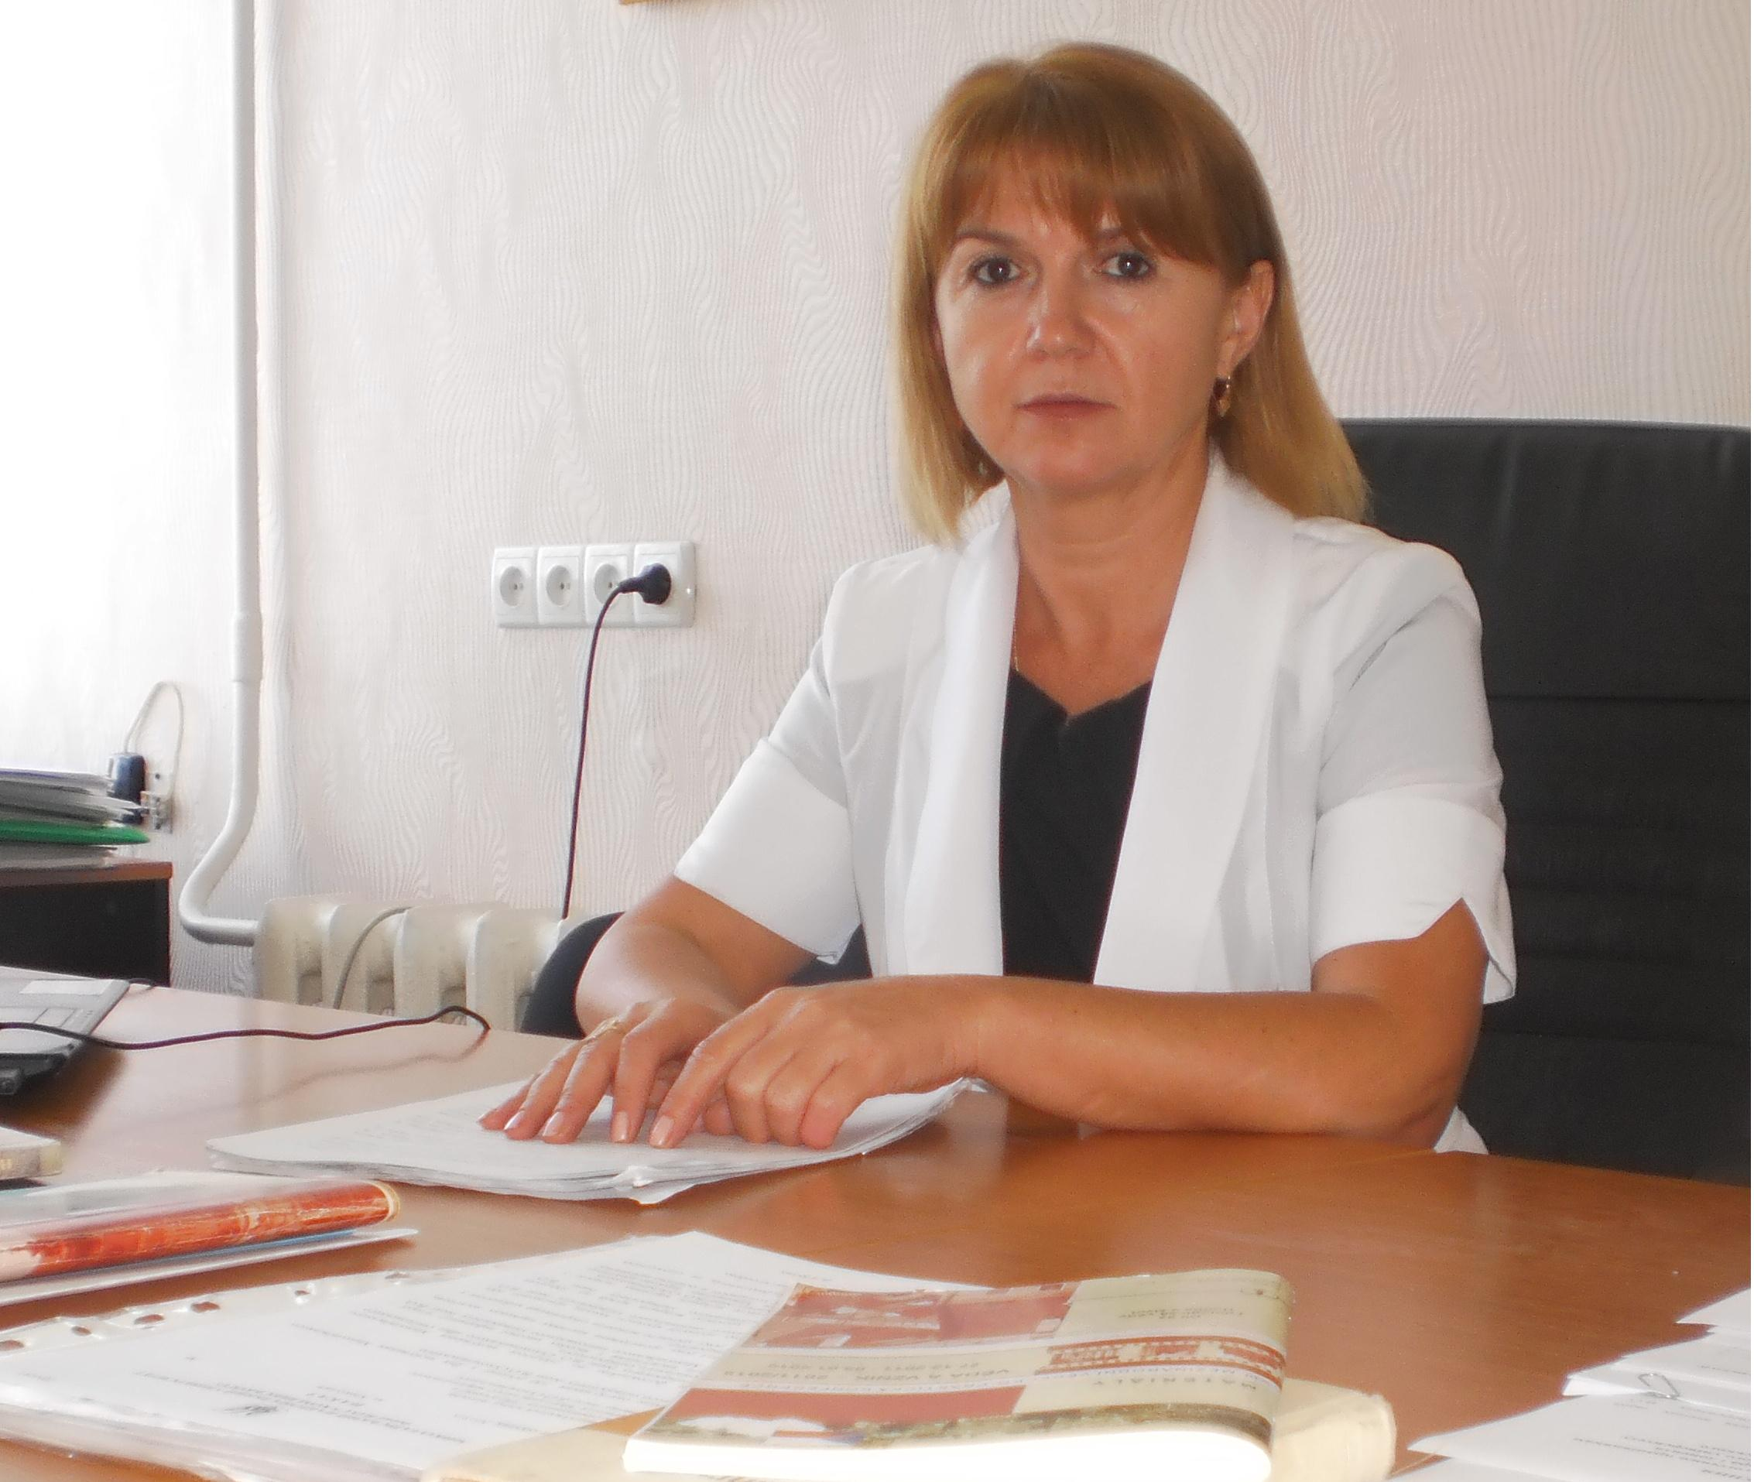

**Козак Н.І.** народилася 4 грудня 1967 р. У 1991 році закінчила Одеський державний університет ім. І.І. Мечникова, спеціальність за дипломом – філолог, викладач німецької мови та літератури.

Надія Ігорівна працювала на кафедрі німецької філології з 1999 по 2009 рр. Обіймала посади викладача, старшого викладача, у 2007 році захистила кандидатську дисертацію за темою **«Лексико-семантична група слів «рослинний світ» у німецькій мові: діахронічний аспект»** та отримала вчений ступінь кандидата філологічних наук. З 2008 р. – доцент кафедри.

На факультеті іноземної філології Козак Н.І. викладала теоретичні та практичні курси. Надруковано більше 30 наукових праць.

Очолювала **«Центр німецької мови та інформації»,** згідно з планом роботи кафедри організовувала проведення семінарів разом з Гете-Інститутом та ДААД для викладачів та студентів університету.

З **серпня 2013 року призначена на посаду декана** факультету іноземної філології МНУ ім. В.О. Сухомлинського

Мороз Т.О. закінчила у 1994 р. Миколаївський державний педагогічний інститут ім. В. Г. Бєлінського, після чого була залишена для роботи на посаді викладача кафедри іноземних мов.

У 2007 році захистила дисертаційне дослідження «Загальнокультурна компонента як засіб естетичного виховання майбутніх учителів іноземної мови», кандидат педагогічних наук, доцент.

З 1 вересня 2012 року очолювала кафедру іноземних мов, з **1 грудня 2015 року – декан факультету іноземної філології МНУ ім. В.О. Сухомлинського.**

Майстерне керівництво роботою факультету забезпечує високу ефективність її науково- методичної роботи, а висока кваліфікація керівника уможливлює успішне керування навчальною та науковою діяльністю студентів. На факультеті створено доброзичливий клімат, що сприяє плідній роботі та професійному росту викладачів.

За сприяння розвитку національної освіти, особистий внесок у підготовку висококваліфікованих спеціалістів та наукових кадрів Мороз Т.О. нагороджена грамотою управління освіти і науки Миколаївської облдержадміністрації.

ІСТОРІЯ ФАКУЛЬТЕТУ: ДЕКАНИ

*fif.at.ua*

*грудень 2016*

7

*Миколаївський національний університет імені В.О. Сухомлинського*

*Козак Надія Ігорівна*

*Мороз Тетяна Олександрівна*